รายงานการปฏิบัติราชการ ประจำเดือน พฤศจิกายน 2567

รายงานการปฏิบัติ (คดีที่น่าสนใจในรอบเดือน พฤศจิกายน 2567)
คดีที่เกิดขึ้น : เหตุพบศพภายในบ้าน
ผู้ปฏิบัติ : พ.ต.อ.นัษฐวุฒิทองทิพย์ ผกก.สภ.ขนอม ,พ.ต.ท.หญิง สุกฤตา ใจห้าว สว.(สอบสวน) สภ.ขนอม
พร้อมด้วยเจ้าหน้าที่ที่เกี่ยวข้อง
สถานที่เกิดเหตุ : ม.2 ต.ควนทอง อ.ขนอม จ.นครศรีธรรมราช
เวลาดำเนินการ : วันที่ ๑๘ พฤศจิกายน ๒๕๖๗ เวลา ๑๘.๑๑ น.
เมื่อวันที่ ๑๘ พฤศจิกายน ๒๕๖๗ เวลา ๑๘.๑๑ น. พ.ต.ท.หญิงสุกฤตา ใจห้าว พงส.ฯ ได้รับแจ้งเหตุจากศูนย์วิทยุ สภ.ขนอม พบศพนอนเสียชีวิตในบ้านเลขที่ ๙๒/๔ หมู่ที่ ๒ ต.ควนทอง อ.ขนอม จ.นครศรีธรรมราช จึงได้รายงานให้ผู้บังคับบัญชาทราบและแพทย์เวรเดินทางไปยังที่เกิดเหตุ จากการตรวจสถานที่เกิดเหตุ พบเป็นเพศหญิงวัยชรานอนเสียชีวิตภายในบ้าน ไม่มีบาดแผล แพทย์ลงความเห็นตายโดยธรรมชาติ ญาติไม่ติดใจสาเหตุการตาย

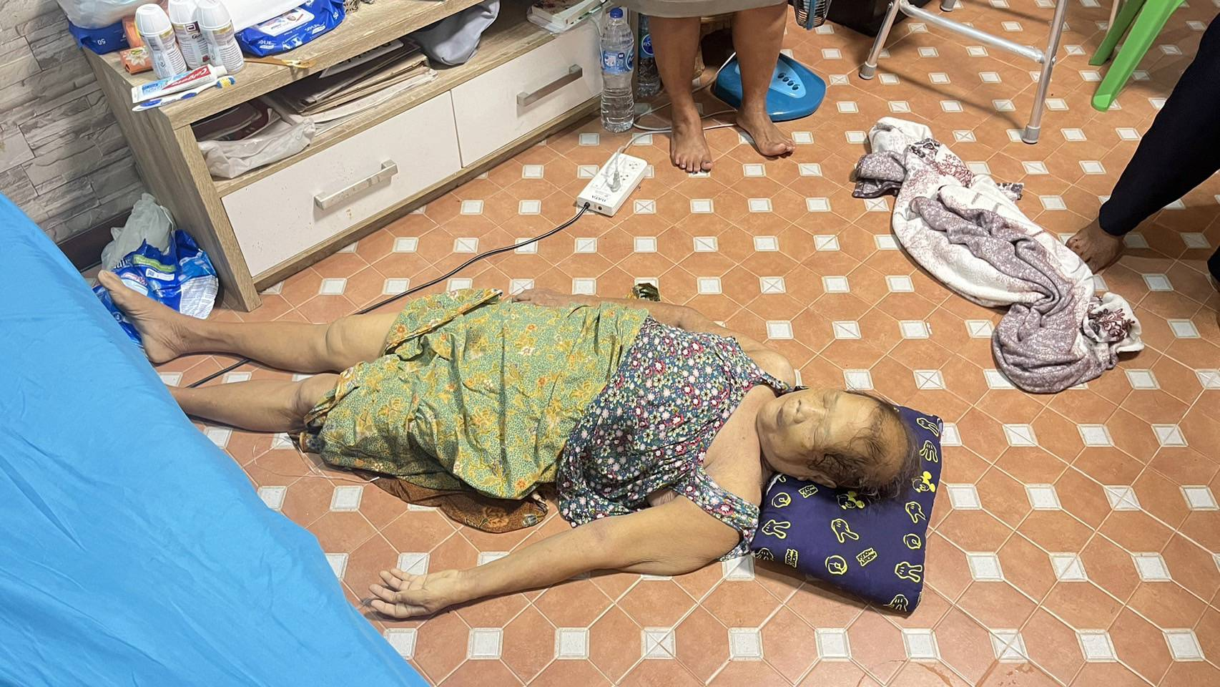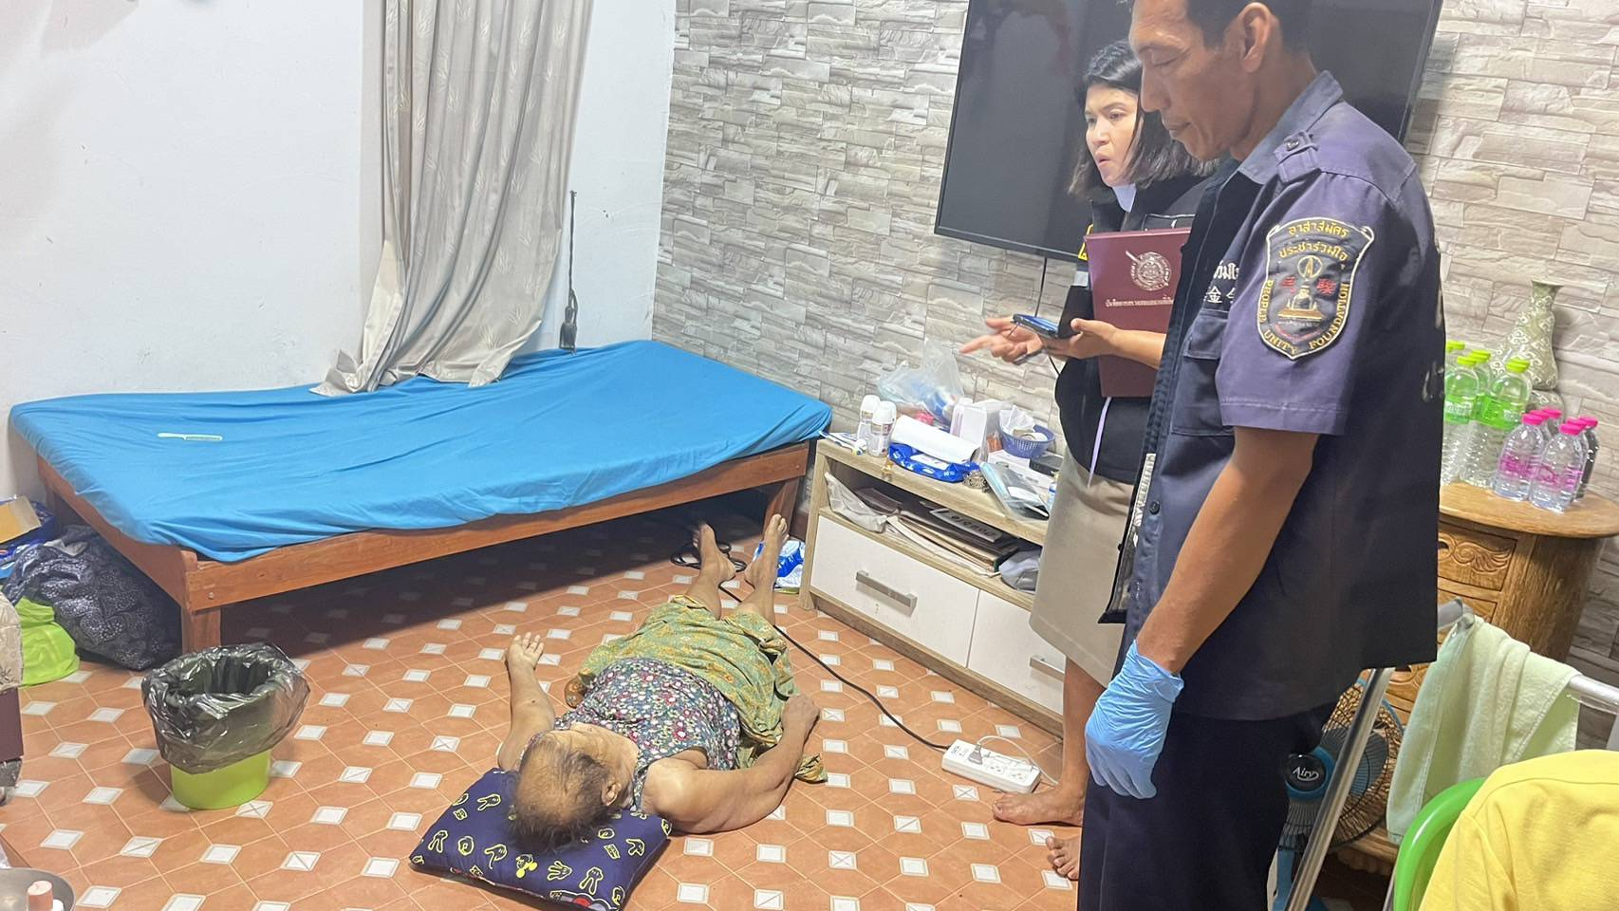

สรุปการดำเนินคดี ประจำเดือน พฤศจิกายน 2567
รับแจ้งความร้องทุกข์ : ช่วงวันที่ 1 พฤศจิกายน 2567 ถึง 30 พฤศจิกายน 2567 พนักงานสอบสวนได้รับแจ้งความร้องทุกข์ จำนวน 20 คดี (อาญา 19 คดี,จราจร 1 คดี) แยกเป็นคดีที่รัฐเป็นผู้เสียหาย จำนวน 12 คดี (คดียาเสพติดกลุ่มข้อหาร้ายแรง จำนวน 8 คดี) คดีฉ้อโกงที่กระทำผ่านระบบคอมพิวเตอร์ จำนวน 3 คดี ทำร้ายร่างกาย จำนวน 1 คดี ลักทรัพย์ จำนวน 3 คดี
รับสำนวนคดีอาญา : ช่วงวันที่ 1 พฤศจิกายน 2567 ถึง 30 พฤศจิกายน 2567 พนักงานสอบสวนได้รับสำนวนคดีอาญาไว้ทำการสอบสวน จำนวน 20 คดี สอบสวนเสร็จสิ้นแล้ว จำนวน 7 คดี คงเหลือและอยู่ระหว่างการสอบสวน จำนวน 13 คดี
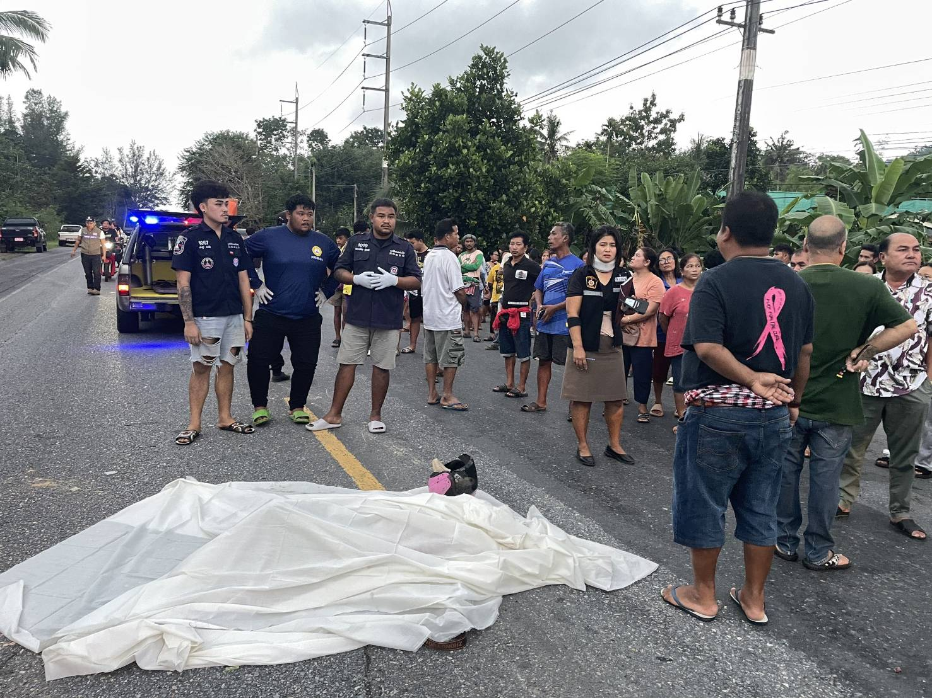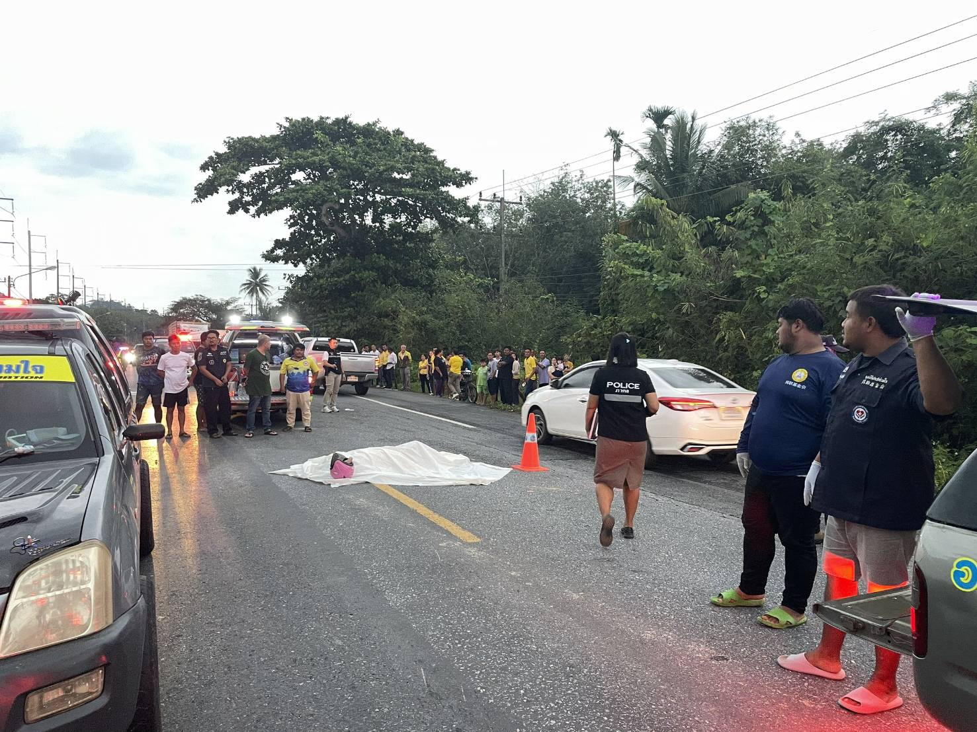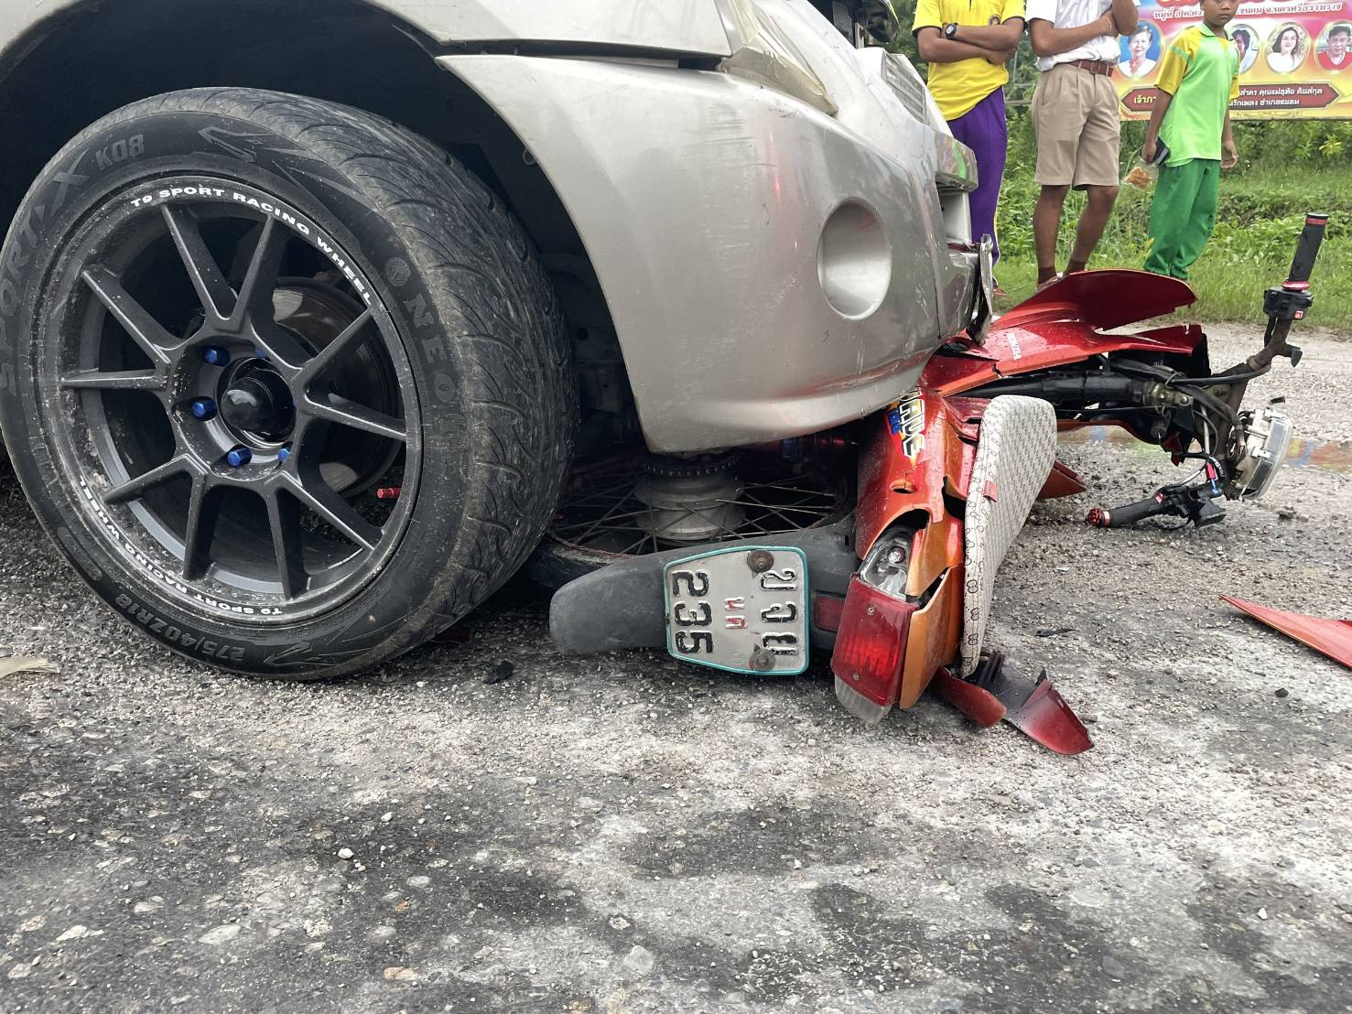

รายงานสถิติคดีอาญา ๔ กลุ่ม ประจำเดือนพฤศจิกายน ๒๕๖๗

เลขคดีสุดท้ายประจำเดือนพฤศจิกายน 2567
เลขคดีอาญาที่ 243/2567
เลขคดีจราจรที่ 6/2567
คดีอาญาจราจรที่อยู่ระหว่างสอบสวน จำนวน 12 คดี
สำนวนคดีอาญาจราจรล่าช้า ตามคำสั่ง ตร.ที่419/2556 ไม่มีแต่อย่างใด

